**הערות לקראת ניסוי**

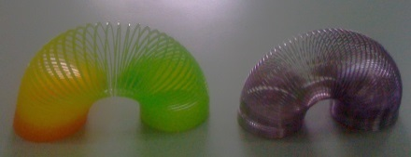**אופי הציוד:** אפשר להשתמש בציוד מעבדה ייעודי, אך יש עדיפות לציוד פשוט, כזה שאפשר להשתמש בו בכל מקום, גם באילוצי ציוד, **אפילו בבית!**

**סוג הקפיץ:** יש יתרון לסלינקי מחנות הצעצועים. ההתארכות שלו לכל גרם היא גדולה, והדבר מניב רזולוציה טובה, שתיתן לתלמידים אפשרות להגיע לדיוק טוב במחקר שלהם.

גומיות עשויות להתאים, אך יש להן חסרונות. נקודת שיווי המשקל של גומייה "זוחלת" כאשר המשקולות תלויות עליה. מעבר לזה – התארכות הגומייה אינה ליניארית במסה במידה מספקת.

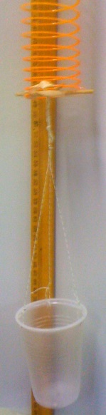

**חוטים לתליית הסלסילה**

**נקודת התלייה:** יש לתלות את הקפיץ על נקודה קבועה. שיפוד עץ שיונח בצורה אופקית, עשוי לשמש כמתלה לקפיץ. בתמונה שלפנינו השיפוד נתפס בין הדלת של ארון המעבדה לבין המסגרת שלה (אפשר להשתמש גם בארון ביתי), כאשר הסלינקי הוצמד לשיפוד באמצעות סלוטייפ. כל מתלה אחר יהיה טוב, ובלבד שיימצא במקום מספיק גבוה ומספיק יציב.

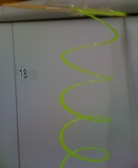

**שיפוד עץ אופקי לתליית הקפיץ עליו**

**מדידת אורך:** סרגל ארוך עשוי להיות שימושי כאן. לחלופין אפשר להשתמש בסרט מידה נגלל. אפשר להשתמש בפס של נייר מילימטרי שייפרס לאורך הקפיץ. בצילום שלפנינו הסרגל הוצמד לדלת הארון באמצעות סרט הדבקה.

**הוספת חרוזים:** כיצד תולים את החרוזים על הקפיץ? כדאי להכין סלסילה. בתצלום שלפנינו נעשה שימוש בכוס לשימוש חד פעמי שנקשרה לקפיץ באמצעות חוטים.

**נקודת האפס של מדידת האורך**:. אפשר למדוד את המרחק מנקודת התלייה. אין בכך רע. גם בתנאים אלה יתקבל קו ישר. אפשר, כמובן, למדוד את ההתארכות ביחס למצב התחלתי נתון, שבו יש מסה התחלתית בסלסילה. בכל מקרה, יש לשים לב כי במצב ההתחלתי (שמשמש כמצב ייחוס) הקפיץ יהיה מתוח לכל אורכו (הכריכות של הסלינקי אינן נוגעות זו בזו, גם התחתונות שבהן). אם הסלסילה קלה מדי, הכריכות התחתונות של הסלינקי צמודות זו לזו, מפני שאין די במשקל העצמי שלהן כדי להרחיק את הכריכות זו מזו.

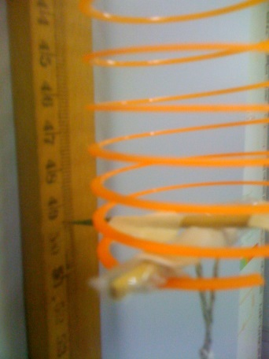

**קיסם שיניים כמחוון**

**שמצביע לעבר השנתות שעל הסרגל**

**קריאת המדידה של האורך:** כדי לדייק במדידת האורך אפשר להשתמש בקצהו המחודד של שיפוד, או בקיסם שיניים, שמצביע על המקום המדויק בסרגל.

**מסת אומים (הגולות):** יש לבחון עד כמה הוספת חרוז מאריכה את הקפיץ. חרוזים קלים מדי לא יתנו רזולוציה מספיקה. חרוזים גדולים מדי עשויים למתוח את הקפיץ עד לרצפה.

**שימוש בגרפים:**

# שלב שישי – דיון כיתתי על הערכת המסה: בשלב זה נערך דיון במליאת הכיתה. הצוותים השונים מספרים על דרכי העבודה שלהם.

לפנינו דוגמה של ניסוי כזה. התלמידים תלו את הקפיץ על נקודה קבועה ותלו עליו סלסילה. הם הניחו בתוך הסלסילה שלושה אומים, שמסת כל אחד מהם ידועה (1.9 גרם), ובדקו בכמה התארך הקפיץ. אחר כך הם חזרו על המדידה עבור ארבעה כדורים. התקבלו התוצאות הבאות:

|  |  |
| --- | --- |
| **התארכות (ס"מ)** | **מסה (גרם)** |
| 35.2 | 5.7 |
| 46 | 7.6 |

התוצאות הוכנסו לתצוגה גרפית, והותווה גרף ישר בין הנקודות. מסת המטרה של התלמידים הייתה 6.3 גרם

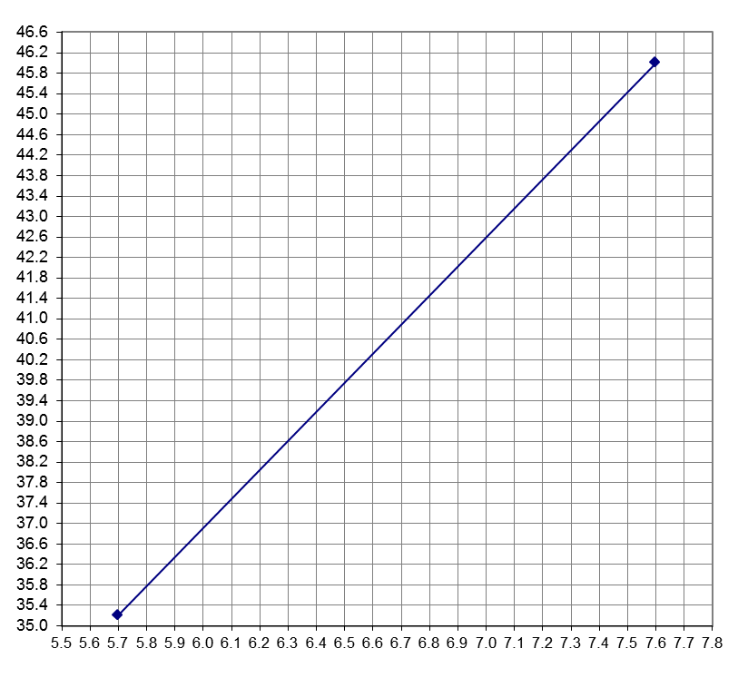

# התארכות

**(ס"מ)**